**Технологическая карта урока**

|  |  |  |  |  |  |
| --- | --- | --- | --- | --- | --- |
| ***Автор*** | | Киселева Наталия Алексеевна, учитель математики | | | |
| ***Предмет*** | | Математика, модуль «Алгебра» | | | |
| ***Класс*** | | 7 | | | |
| ***Учебно-методический комплект*** | | Мерзляк А.Г. Алгебра: 7 класс: учебник для учащихся общеобразовательных учреждений / А.Г. Мерзляк, В.Б. Полонский, М.С. Якир. — М.: Вентана-Граф, 2019. – 304 с.: ил. | | | |
| ***Тема*** | | Интегрированный урок математики «Сложение и вычитание многочленов» | | | |
| ***Тип урока*** | | Открытие новых знаний | | | |
| ***Цель деятельности учителя*** | | Овладение учащимися алгоритмами сложения и вычитания многочленов. | | | |
| ***Задачи*** | | *Образовательная:* повторить определение многочлена, правила приведения многочлена к стандартному виду, правила раскрытия скобок и приведения подобных слагаемых.  *Развивающая:* развитие интереса к предмету, вычислительные навыки учащихся, математическую речь.  *Воспитательная:* воспитание аккуратности, самостоятельности, положительного отношения к учению. | | | |
| ***Планируемые результаты*** | | ***Универсальные учебные действия (УУД)***  ***Личностные УУД:*** возникновение интереса, мотивации к изучаемому материалу, ориентация на конечный результат.  ***Познавательные УУД:* умение ориентироваться в своей системе знаний (отличать новое от уже известного с помощью учителя); добывать новые знания (находить ответы на вопросы, используя учебник и информацию, полученную на уроке); извлекать из математических текстов необходимую информацию.**  ***Коммуникативные УУД:* умение оформлять свои мысли в устной форме; слушать и понимать речь других; выражать свои мысли с достаточной полнотой и точностью,** работать в парах, прислушиваться к чужому мнению, планировать свою работу, договариваться и приходить к общему решению.  ***Регулятивные УУД:*** умение формулировать тему и цели урока, составлять план решения уравнения, контролировать и оценивать свои действия и действия одноклассников в работе с учебным материалом при сотрудничестве с учителем, одноклассниками. | | | |
| ***Термины, понятия*** | | Одночлен, многочлен, стандартный вид многочлена, сумма многочленов, разность многочленов | | | |
| ***Оборудование*** | | Презентация, рабочий лист, оценочный лист, карточки с заданиями для индивидуальной работы (по уровням),  интерактивная платформа https://learningapps.org/ | | | |
| ***Формы работы*** | | Фронтальная, индивидуальная работа, работа в парах, в группах | | | |
| **Организация структуры урока** | | | | | |
| 1. **Этап мотивации к учебной деятельности** | | | | | |
| ***Этап занятия*** | ***Деятельность учителя*** | | ***Содержание учебного материала*** | ***Деятельность учеников*** | ***Формируемые образовательные компетенции*** |
|  |
| 1 | 2 | | 3 | 4 | 5 |
| 1.Организационный момент | Настраивает детей на работу, создает доброжелательную рабочую атмосферу в классе. | | Вы готовы к работе? Тогда в путь.  Пожелайте друг - другу удачи! | Проверяют готовность рабочего места, настраиваются на работу, слушают и понимают требования учителя. | ***Коммуникативные:*** уметь совместно договариваться о правилах поведения и общения, следовать им; оформлять свои мысли в устной форме. |
| 2.Мотивация к учебной деятельности | Выясняет, что необходимо для успешной работы на уроке. | | О математике существует много различных высказываний, но высказывание, которое мне близко по духу следующее:  Математика существует не для того, чтобы навязывать кому-то тяжёлую работу. Наоборот, она существует только для …… *(удовольствия). Для ........(удовольствия)* тех, кто любит ………. *(анализировать)* то,что он делает или может сделать, или то, что уже сделал в надежде сделать это ещё …… *(лучше).*  Ваша задача состоит в том, чтобы продолжить это высказывание и дописать пропущенные слова. Работа выполняется в группах.  Выслушиваются мнения детей.  - Оказывается, существует такое изречение …. (учитель читает правильный вариант)  - Скажите, пожалуйста, а вы на уроках математики получаете удовольствие? В каких ситуациях?  Вот и сегодня мы будем получать знания с удовольствием, потому что у нас сегодня не совсем обычный урок. Мы совершим экскурсию по родному городу Мичуринску, вспомним некоторые интересные факты из жизни нашего города.  Перед каждым из Вас рабочий лист, с которым вы будете работать до конца урока. Результаты выполнения каждого задания на уроке будут учитываться в Листе самооценки. Кроме того, правильность выполнения того или иного задания мы будем сигнализировать с помощью линейки (зеленой или красной), которые также Вы видите на своих столах. | Слушают, определяют смысл предстоящего поиска, излагают свои мысли. | **Познавательные:** Развитие познавательных интересов, учебных мотивов.  **Коммуникативные:** умение слушать, анализировать, излагать свои мысли в устной форме и понимать речь других.  **Личностные:** умение проявлять познавательную инициативу. |
| 3.Работа над формированием вычислительных навыков | Организует проверку вычислительных навыков учащихся | | Итак, начнём работу.  Скажите, пожалуйста, какой самый главный навык мы формируем на уроках математики? *(навык счёта).*  Выполним математическую разминку.   |  |  |  | | --- | --- | --- | | **Выражение** | **Результат** | **Буква** | | **1**. |  | о | | **2**. | 3 | д | | **3**. | 0,9 | р | | **4**. 3,70 | 1 | а | | **5**. | -0,86 | у | | **6**. | -0,3 | к | | **7**. –1,42 | -1,96 | а | | **8.** |  | г | | **9.** | -3 | н |   Учитель открывает на экране правильный образец выполнения задания. Ребята сигнализируют линейками, а затем оценивают свою работу в листе самооценки.  Расположите ответы в порядке возрастания. Какое слово у Вас получилось? (наукоград)  Кто скажет, в каком году нашему городу был присвоен этот статус? (**Указом президента России** статус наукограда Российской Федерации г. Мичуринску присвоен 4 ноября 2003 года).  **Ключ к ответу:**   |  |  |  |  |  |  |  |  |  | | --- | --- | --- | --- | --- | --- | --- | --- | --- | |  |  |  |  |  |  |  |  |  | | н | а | у | к | о | г | р | а | д | | Выполняют задание | **Познавательные:** уметь ориентироваться в системе знаний. |
| 4.Актуализация знаний учащихся |  | | **Задание 1**.  Распределите выражения в 2 столбика*: (выражения распределяются по столбикам на интерактивной доске)*  2аb2 0,5xyx2 -0,3cd3 7y 15a2+80b4 5a2-6y2+0,5 3a3b2 9x3-0,4y2-5 11a+8b2+с+51 -37cd 6y7+5 По какому принципу вы так распределили? (Ответ: одночлены и многочлены).  Какое выражение называется одночленом? Что мы умеем делать с одночленами?  Какое выражение называется многочленом?  **Задание 2.**  Распредели многочлены на группы.  *Учащиеся выполняют задания с помощью планшета на платформе, один человек работаем на интерактивной доске.*  ***https://learningapps.org/10077719***    Какие многочлены называются многочленами стандартного вида?  Как представить многочлен в стандартном виде?  **Задание 3. *(устно)***  Найди верное определение каждому термину.  ***https://learningapps.org/10077719***  *Учащиеся выполняют задания с помощью планшета на платформе, затем идет коллективная проверка.*    Оцените выполнение заданий в оценочном листе. | Включаемость в коллективное обсуждение вопросов. Выделение и формулирование познавательной цели.  Развитие познавательных интересов, учебных мотивов. | **Познавательные:**  умение осознанно применять полученные знания на практике  **Коммуникативные:**  умение слушать, анализировать, излагать свои мысли в устной форме и понимать речь других.  **Личностные:**  умение проявлять познавательную инициативу. |
| 5.Постановка познавательной задачи | Организует фиксирование индивидуального затруднения, обобщение актуализированных знаний. | | Итак, Вы уже научились представлять многочлен в стандартном виде, определять степень многочлена.  А как вы думаете, какой будет тема нашего сегодняшнего урока? *(Сложение и вычитание многочленов).*  Итак, тема урока: «Сложение и вычитание многочленов». Запишите её в рабочий лист.  Назовите цель сегодняшнего урока. *(Научиться складывать и вычитать многочлены)*  Чтобы достичь этой цели, какие задачи поставим перед собой? *(Вывести алгоритмы сложения и вычитания многочленов и научиться использовать их в практической деятельности)* |  | ***Познавательные*:** поиск и выделение необходимой информации; построение своих высказываний, вывод на основе анализа.  ***Регулятивные***: контроль иоценка процесса и результатов деятельности,  фиксация индивидуального затруднения, пути решения проблемы .  ***Коммуникативные****:* выражение своих мыслей, аргументация своего мнения, уважение чужой точки зрения |
| 6.Открытие нового знания | Организует уточнение следующего шага учебной деятельности, составление совместного плана действий. | | Обратите внимание на доску: здесь записаны выражения.  **(15x2 + 3x – 7) и (-6x2 – 2x + 10)**  **(2y3 – 5y + 8) и (y3 – 7y + 5)**  Что это за выражения? (многочлены)  Сейчас, ребята, вам предстоит сыграть роль исследователей и «открыть» правила сложения и вычитания многочленов.  Вы будете работать в группах. Первая и третья группа составит сумму двух первых многочленов и выполнит их сложение, вторая и четвёртая группы запишет разность последних двух многочленов и выполнит соответствующее действие.  Какие правила, из ранее изученных, нам помогут? (правила раскрытия скобок).  1. Если перед скобками стоит знак «плюс», то скобки можно опустить, сохранив знак каждого слагаемого, заключенного в скобки.  2. Если перед скобками стоит знак «минус», то скобки можно опустить, изменив знак каждого слагаемого на противоположный.  *Учащиеся работают в группах. Проверка выполнения задания у доски, все остальные проверяют в тетради.*  Посовещайтесь в группе и сформулируйте алгоритмы сложения и вычитания многочленов.  Оцените свою работу в группе и сделайте отметку в листе самооценки. | Составляют и проговаривают план действий с помощью учителя.  Работают с ресурсом. | ***Коммуникативные:*** уметь слушать и понимать речь других, оформлять мысли в устной и письменной форме.  ***Познавательные:*** осознанно и произвольно строить речевое высказывание; уметь добывать новые знания, используя учебник.  ***Регулятивные:*** уметь проговаривать последовательность действий на уроке, высказывать свои предположения. |
| Физкультминутка | Обеспечивает эмоциональную разгрузку учащихся, даёт рекомендации по выполнению. | | *Физкультминутка для глаз.* | Выполняют упражнение. | ***Коммуникативные:*** умение работать по заданию  ***Личностные*:**формирование ЗОЖ |
| 7.Первичная проверка понимания | Выявляет качество и уровень усвоения знаний, а также устанавливает причины выявленных ошибок, дает качественную оценку работы класса и отдельных учащихся. | | Теперь, ребята, мы поработаем по карточкам. В каждой карточке по два выражения на сложение и вычитание многочленов, карточки разноцветные (зеленые, желтые и красные) и различаются по сложности.  Сложность задания вы выберите сами.  Возьмите в руки планшет, запустите программу для сканирования кода, наведите объектив камеры на код нужного цвета, считайте информацию.  Зеленые - самые легкие  Желтые – среднего уровня сложности  Красные - самые сложные  Выполнив правильно данное задание, вы узнаете некоторые интересные факты из жизни нашего города.  Карточка № 1 (зелёная)  **(2x2 + 3x) + (-x + 4)**  **(8n3 + 6n2) – (4 + 8n3 – 3n2)**  Карточка № 2 (жёлтая)  **8a2b + (-8a2b + 4b2)–(a2b + 4b2+ 2)**  **(8xy + x2 + y2)–(x2 + y2 – 2xy) – xy**  Карточка № 3 (красная)  ( ) – ( )+  ( )  Проверка выполнения задания.  На доске прикреплены числа.  *Учащийся, правильно выполнивший задание переворачивает карточку с цифрой, учитель называет её обозначение.*  Самое высокое здание в городе - Ильинская церковь, высота 63 метра. Самые длинная улица города - ул. Советская - 5130 метров. Самая населенная улица - Липецкое шоссе, проживает более 5000 человек. Самая высокая точка нашего города - площадь вокзала [Мичуринск](http://www.68michurinsk.ru/news/view/Novosti-goroda.html)-Воронежский. -162,9 м, самое высокое сооружение - телевизионная вышка, её высота с учетом антенны - 82 метра.  Оцените свою работу и сделайте отметку в листе самооценки. | Выполняют задание | ***Познавательные****:* выделение и формулирование познавательной цели, рефлексия способов и условий действия. Анализ и синтез объектов.  ***Регулятивные****:* планирование своей деятельности для решения поставленной задачи, контроль и коррекция полученного результата, саморегуляция.  ***Коммуникативные:***умение слушать и вступать в диалог, работать в паре; учатся формулировать собственное мнение  ***Личностные****:* формирование позитивной самооценки |
| 8.Включение нового знания в систему |  | | На доске написаны 4 уравнения. Каждая группа решает 1 уравнение.            Затем нужно будет подойти к доске, отыскать полученный результат и прикрепить его обратной стороной (словом) к своему уравнению. (На карточках фамилии Мичурин, Филиппов, Герасимов)  Что за фамилии записаны на карточках? Что вы о них знаете?  Имена этих известных людей увековечены в названиях улиц нашего города. Это люди, оставившие глубокий след в истории города Мичуринск. Им открыты памятники в нашем городе. Какие ещё улицы города связаны с фамилиями известных людей?  Оцените свою работу и сделайте отметку в листе самооценки. | Работают с ресурсом, выполняют задания, работают самостоятельно | ***Познавательные:***  самостоятельный учет установленных ориентиров действия в новом учебном материале.  ***Регулятивные:*** контроль, коррекция, выделение и осознание того, что уже усвоено и что еще подлежит усвоению, осознание качества и уровня усвоения  ***Коммуникативные*:** формирование умений совместно с другими детьми в группе, находить решение задачи и оценивать полученные результаты |
| 9. |  | | **Работа с тестом.**   |  |  | | --- | --- | | I. (5a+3b)+(2a-b)= | А. 7a+2b | | Б. 7a-2b | | В. 3a-2b | | II. (7ab-2b2)+ (5ab+3b2)= | А. 12ab+b2 | | Б. 2ab+b2 | | В. 12ab-5b2 | | III. (1+3a)+(a2+2a)= | А. a2+a+1 | | Б. a2+5a+1 | | В. 5a | | IV. (b2+b+7)-( b2+b+8) | А. 2b-1 | | Б. -1 | | В. b2+b-1 | | V. (a2-5a+2)-( a2+5a+2) | А. -10a | | Б. 10a | | В. 4 |   Учащиеся сравнивают свою работу с образцом.  Оцените свою работу и сделайте отметку в листе самооценки. | Выполняют задание | **Познавательные:**  самостоятельный учет установленных ориентиров действия в новом учебном материале.  **Регулятивные:** контроль, коррекция, выделение и осознание того, что уже усвоено и что еще подлежит усвоению, осознание качества и уровня усвоения |
| Подведение итогов. Оценивание | Предлагает учащимся закончить предложения | | Наш урок подошел к концу. Пришло время подвести итоги.  Продолжите фразы.  - *Теперь я умею…*  *- Знания, полученные на уроке мне…*  *- Меня удивило…*  *- Урок помог задуматься о …*  *- Самым трудным для меня…*  *- Работой на уроке я…* | Отвечают на вопросы.  Учащиеся самостоятельно подводят итоги, вспомнив поставленные цели.  . | ***Регулятивные:*** уметь оценивать правильность выполнения действия на уровне адекватной оценки.  ***Личностные:*** понимать причины успеха/неуспеха в учебной деятельности. |
| Рефлексия |  | | Оцените свою работу на уроке о результатам оценочного листа.  Учащиеся озвучивают свои успехи и затруднения.  ***Ролик о городе (песню исполняет Елена Хадарцева «Мичуринск»)*** | Озвучивают свои успехи и затруднения, которые появлялись в процессе работы. | ***Познавательные*:**построение речевого высказывания в устной форме.  ***Регулятивные***: оценивание собственной деятельности на уроке  ***Коммуникативные*:** умение выражать свои мысли, аргументировать, планировать учебное сотрудничество ***Личностные:***позитивная оценка результатам своей учебной деятельности |
| Домашнее задание | Учитель предлагает дозированное домашнее задание, дает комментарий по его выполнению. | | *Домашнее задание*  *1. Выполнить задание на сайте «Мобильное электронное образование»*  [*https://edu.mob-edu.ru/ui/#/bookshelf/course/136/topic/3805/lesson/9083?page=1*](https://edu.mob-edu.ru/ui/#/bookshelf/course/136/topic/3805/lesson/9083?page=1)  2. Составить синквейн по теме урока.  Спасибо за урок! | Записывают домашнее задание. | ***Познавательные:*** рефлексия способов и условий действия, понимание причин успеха и неудач.  ***Регулятивные:*** адекватная оценка деятельности на уроке |

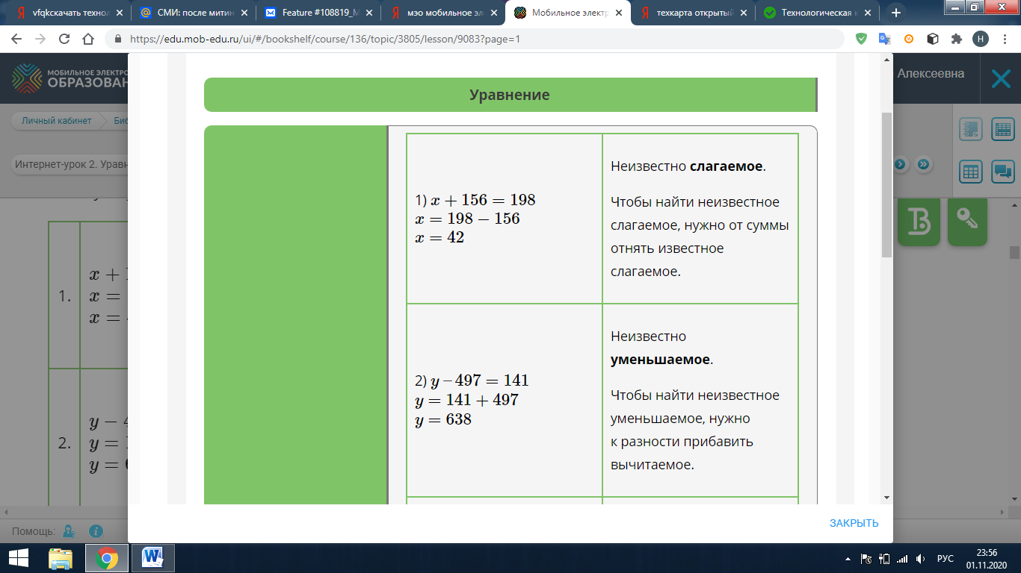

**Приложение 2**

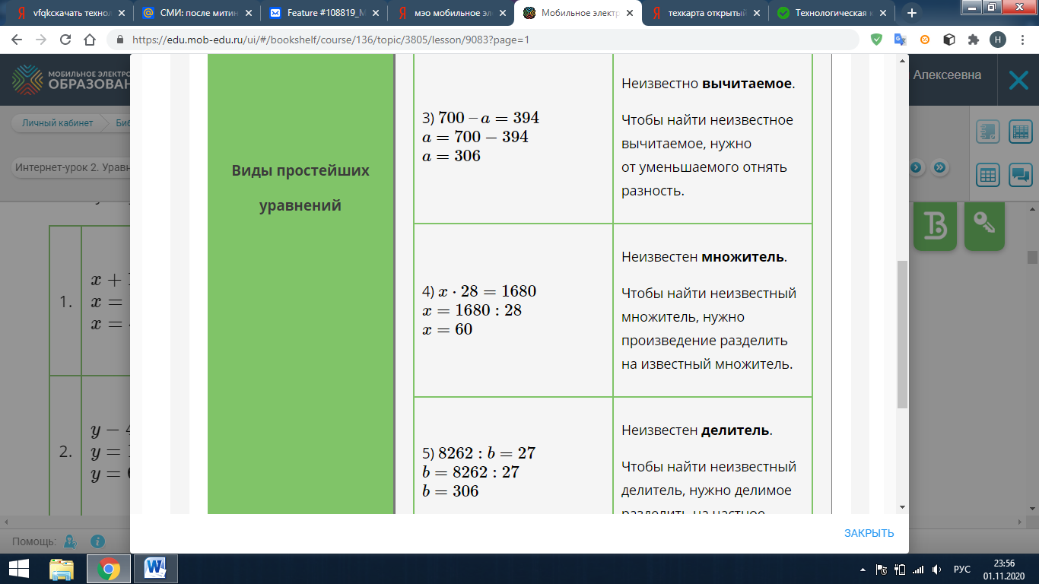

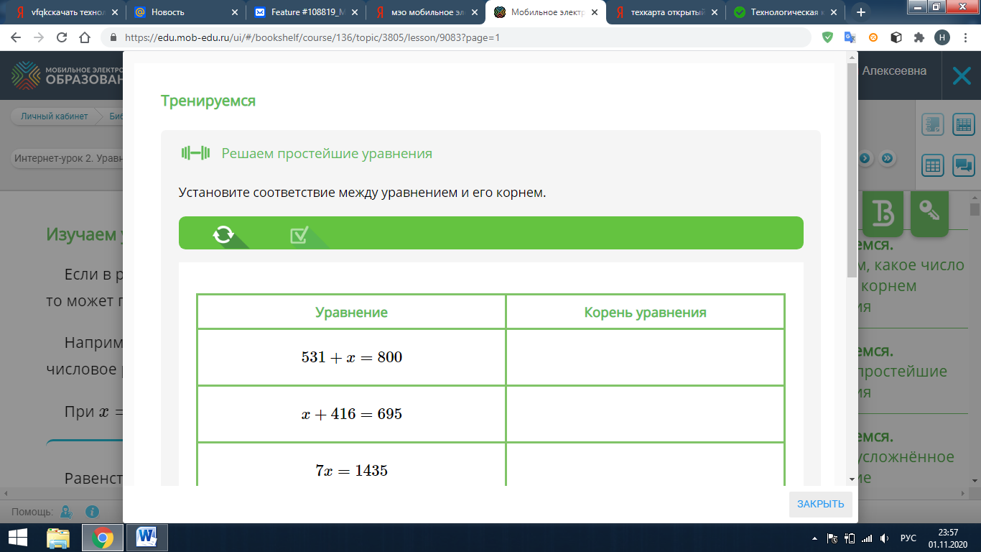

**Приложение 3**

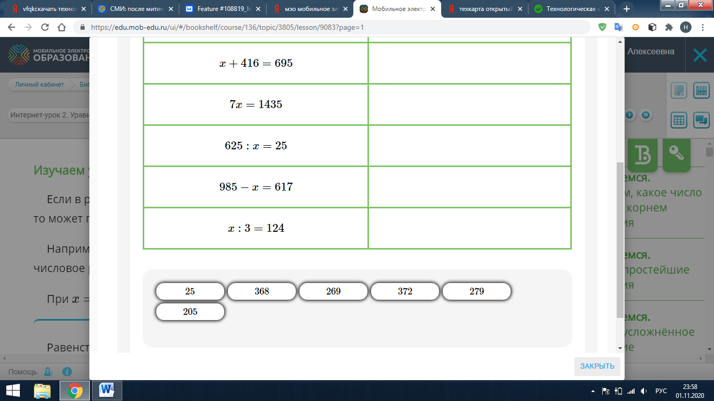

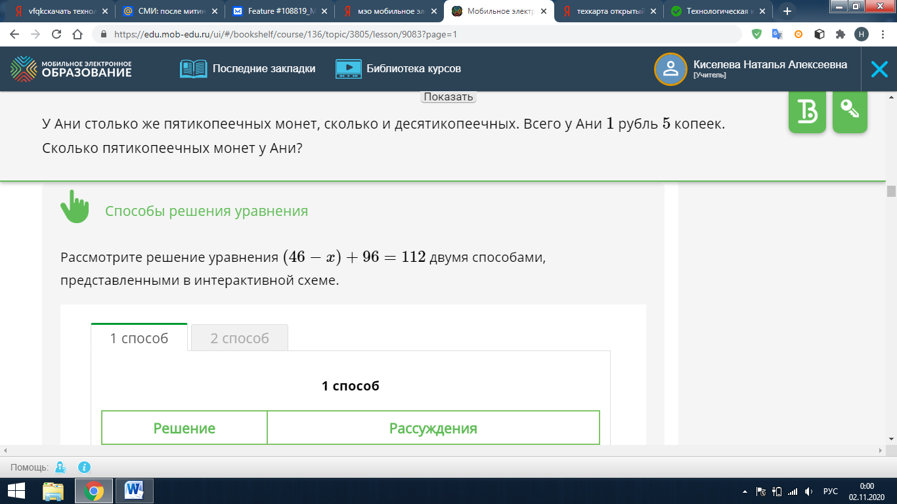

**Приложение 4**

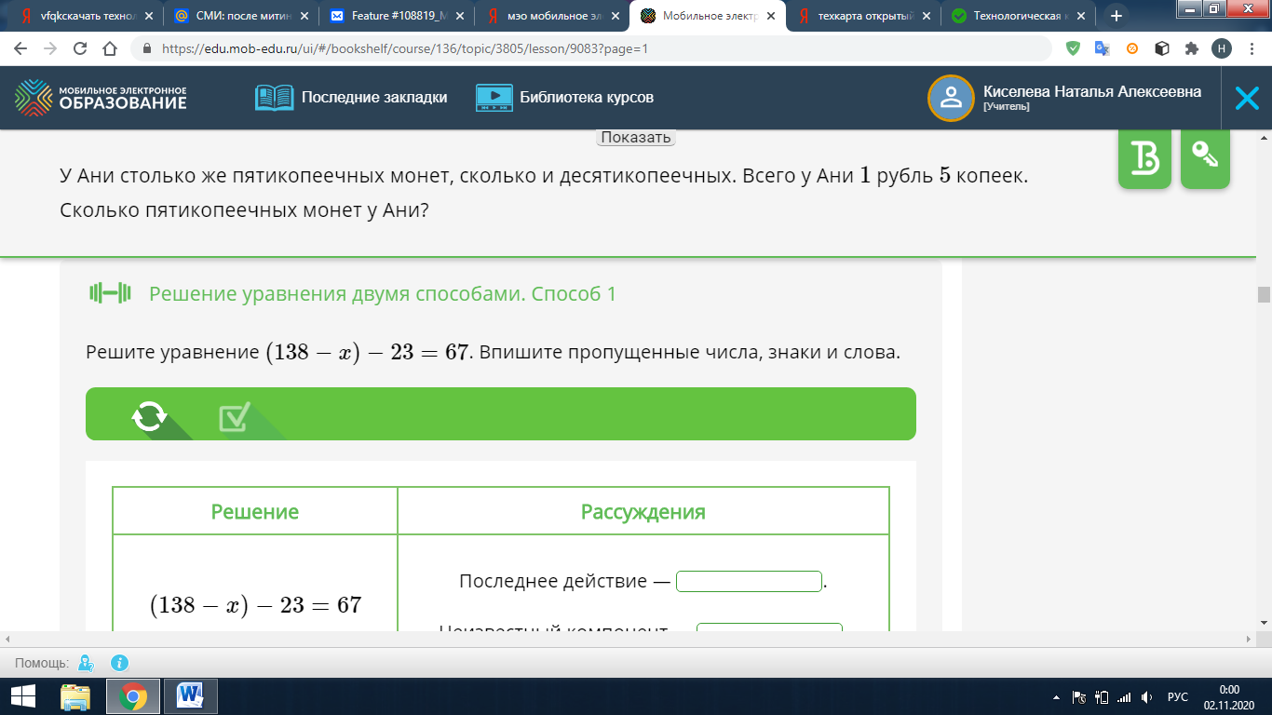

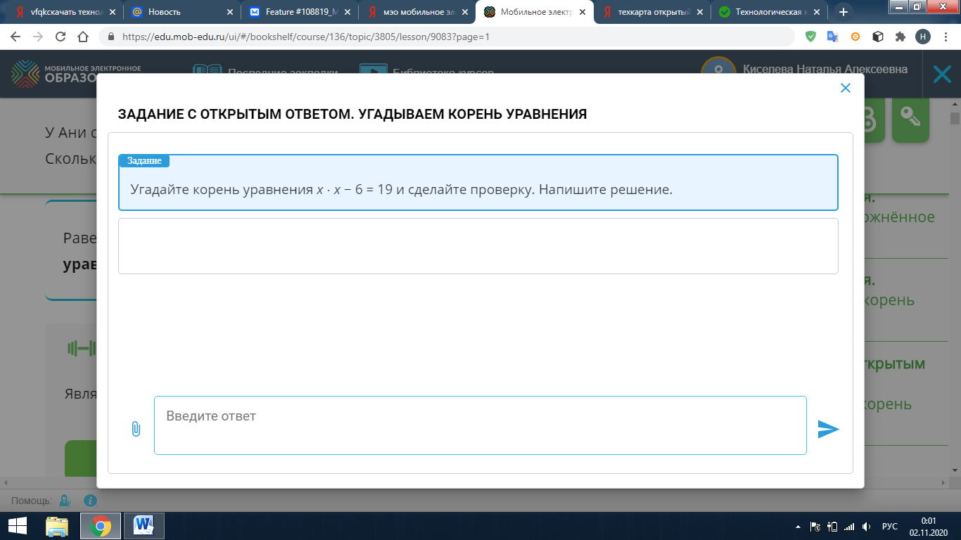

**Приложение 5**